Dywan Angelo od firmy ARTE– sposób na błogi relaks
Chłodniejsze dni sprzyjają spędzaniu czasu w domowym zaciszu, a domownicy mają zazwyczaj ulubione miejsca relaksu. Jaka jest ich cecha wspólna? Miękkość i wygoda! Nic tak nie cieszy, jak przytulna kanapa, wygodny fotel czy puszysty dywan, umożliwiający wygodne rozluźnienie napiętych mięśni. W oczekiwania jesiennych domatorów doskonale wpisują się dywany z kolekcji Angelo, które możemy znaleźć w ofercie firmy ARTE.

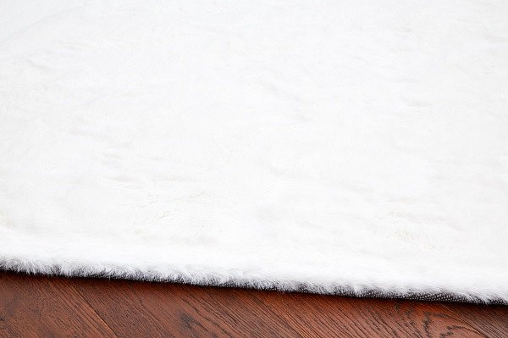
Angelo – anielsko miękkie dywany
Ciepły blask świec, gorąca herbata, ulubiona muzyka sącząca się z głośników i… on: olśniewająco biały dywan Angelo White, zachęcający do tego, by wygodnie się położyć i rozluźnić całe ciało. Delikatnie miękkie runo ma aż 33 milimetry długości, a jasny kolor rozświetla wnętrze, tworząc klimatyczny, sprzyjający odpoczynkowi, nastrój.

Dla tych, którzy cenią uniwersalne i zawsze modne szarości, projektanci firmy ARTE przygotowali dwie propozycje. Pierwsza wersja kolorystyczna to subtelna, jasnoszara Angelo Light Grey, sprawdzająca się zwłaszcza we wnętrzach minimalistycznych i nowoczesnych. Drugą opcją jest Angelo Dark Grey – dywan w zdecydowanym, eleganckim odcieniu, doskonale komponujący się z dodatkami w mocnych kolorach, takich jak: purpura, zieleń, czerwień czy ciemna żółć.
Jesienny powiew optymizmu
Jesienna chandra – któż nie zna tego stanu? Firma ARTE postawiła wyzwanie zadumie i nostalgii, prezentując wyjątkowo radosną linię: Angelo Pink. Połączenie uroczego różu z niezwykłą miękkością stanowi idealną alternatywę dla pochmurnej pogody za oknem. To rozwiązanie o szerokim spektrum zastosowań – może przyozdobić rodzinny salon, sypialnię, jak i pokój małej księżniczki.
Ciekawym rozwiązaniem są też dywany w ciepłych tonacjach, przywodzących na myśl cappuccino z mleczną pianką: Angelo Beige oraz Angelo Camel. Oba pięknie się mienią przy zmianie kierunku ułożenia runa, przybierając złociste oraz brązowe odcienie.
Trwałość na lata
Kolekcja Angelo to solidne, ręcznie tkane dywany o wyjątkowej miękkości i delikatności. Skład runa to w 100% poliester, a na każdy z dywanów producent udziela 2-letniej gwarancji. Egzemplarze z kolekcji można zamówić w 5 wielkościach: od 70 x 150 cm do 180 x 250 cm. Ceny zaczynają się już od 239 zł, a wysyłka następuje w ciągu 24 godzin od dokonania zakupu.
Więcej informacji na temat oferty ARTE można znaleźć na stronie https://www.arte.pl/.

